

**大二·心语**

•  **DAILY LIFEmmexport1594010006013**

↓↓↓

**/2024/10/10**

我们的主题——《自信的中国人》

mmexport1594010011544

** 01 来园情况 **

1.**来园人数**：今日来园幼儿27人，2人请假.

2.**来园情况：**我们早上入园时间是8:00-8:10，大部分的孩子能够准时入园，但是仍有几位孩子今天入园时间较晚。明天要早点来幼儿园哦！大部分的孩子来园后能够主动和老师、小朋友打招呼，但是还有部分幼儿未主动找招呼，明天要记得主动打招呼哦！

3.**早点内容**：今天吃的点心是鲜牛奶、奶味方块。孩子们都能够自主进行早点活动，根据自己的情况倒适量的牛奶，棒棒哒！但是在喝牛奶的时候，有部分幼儿一边吃一边讲，放杯子时未轻拿轻放，需要注意哦！

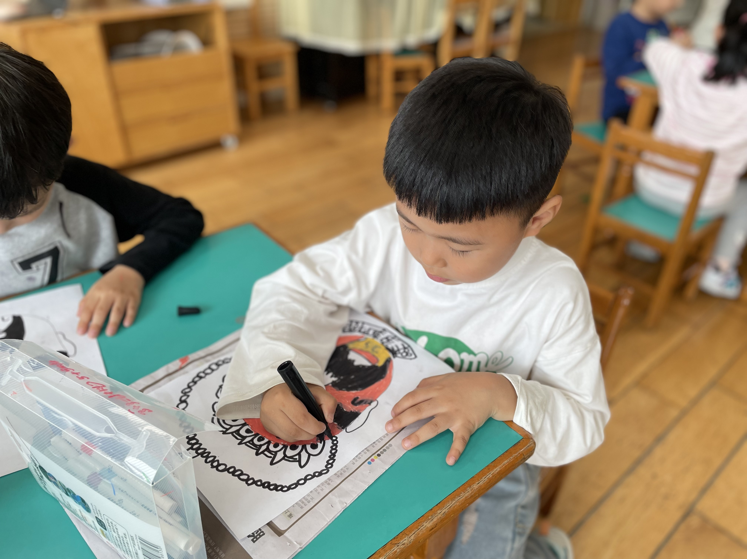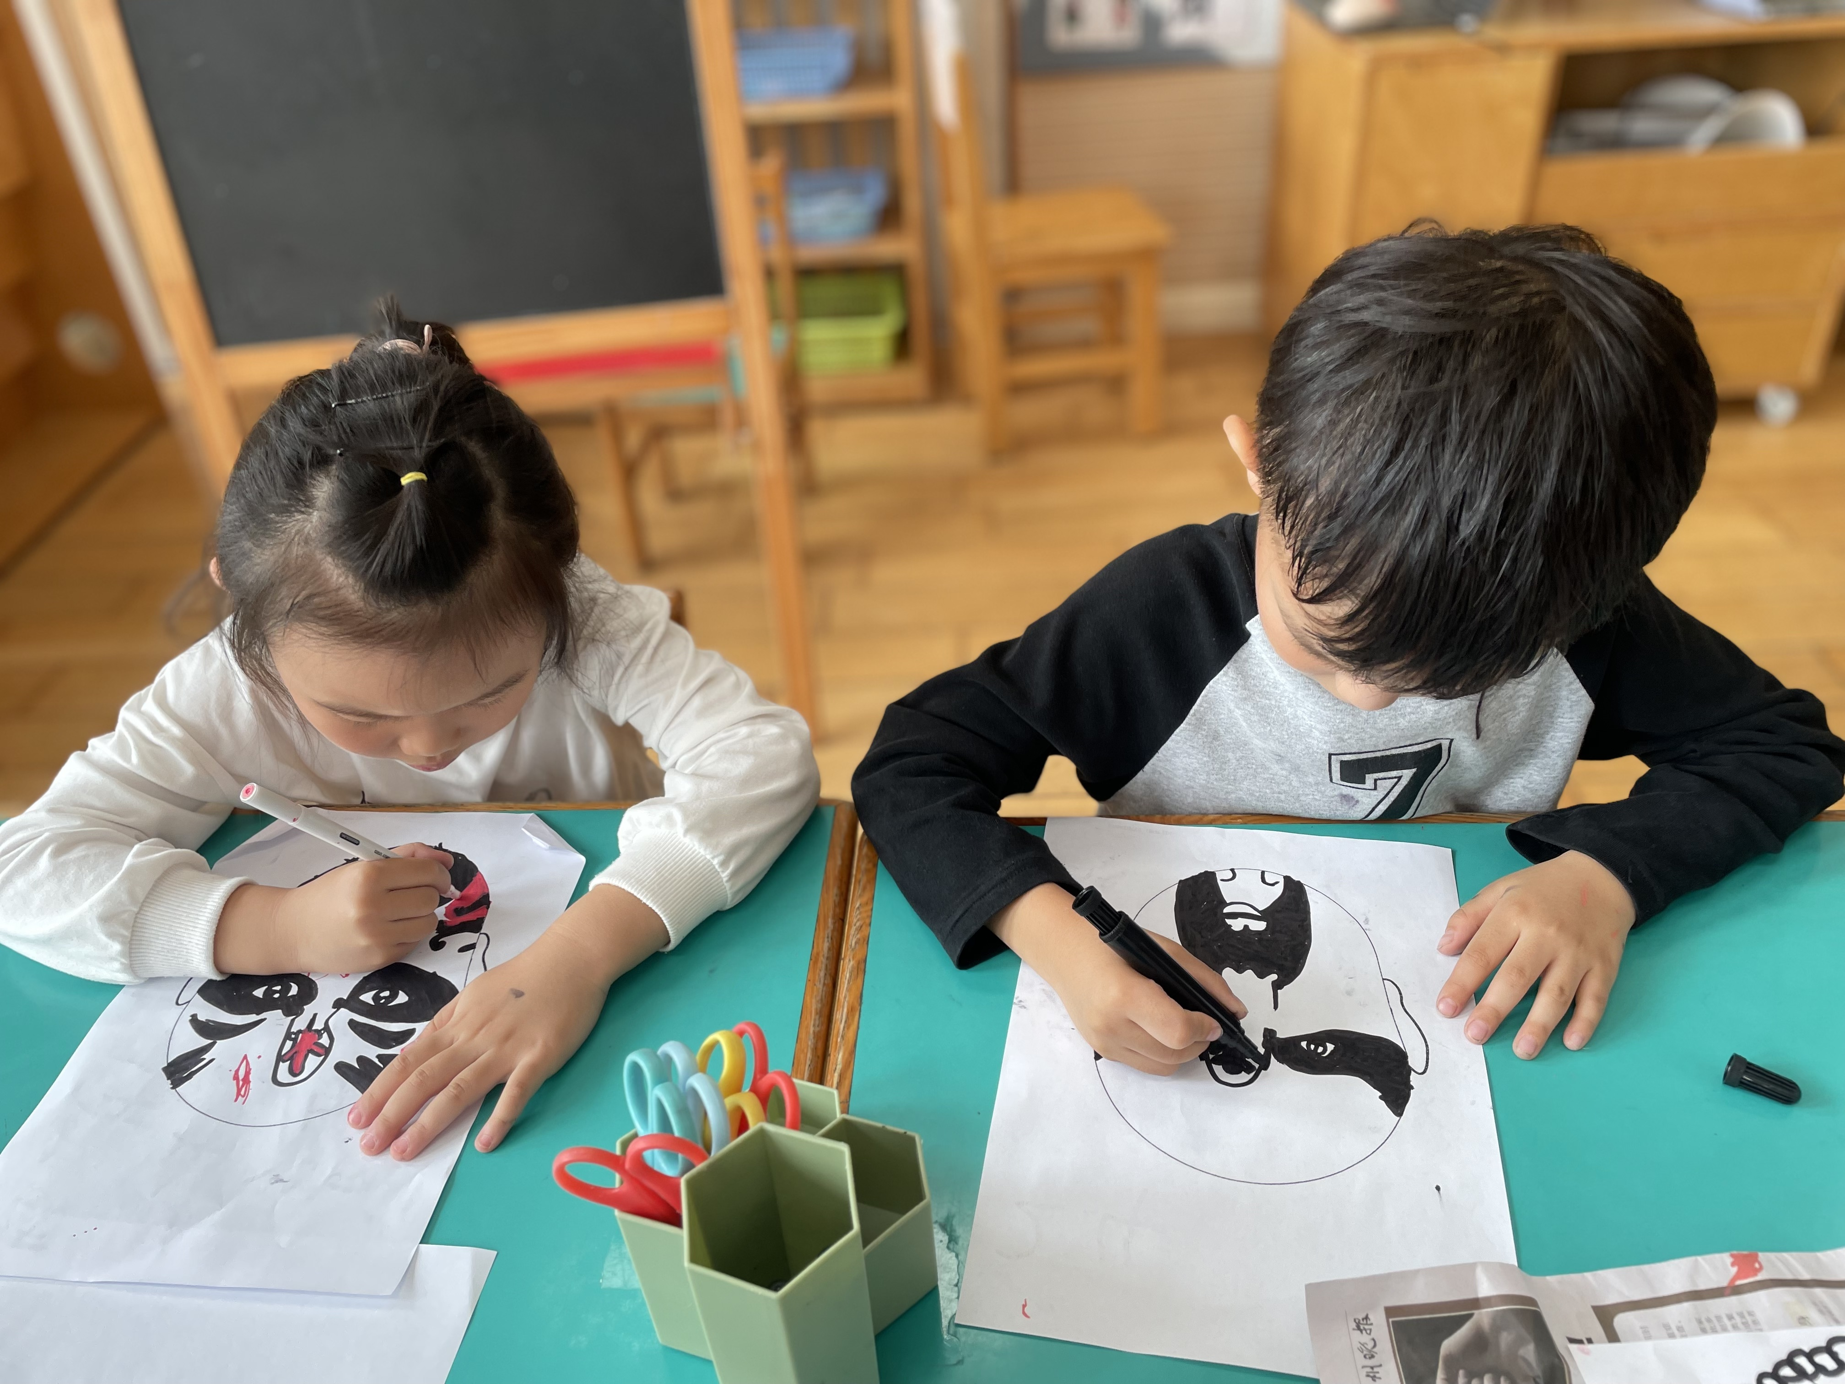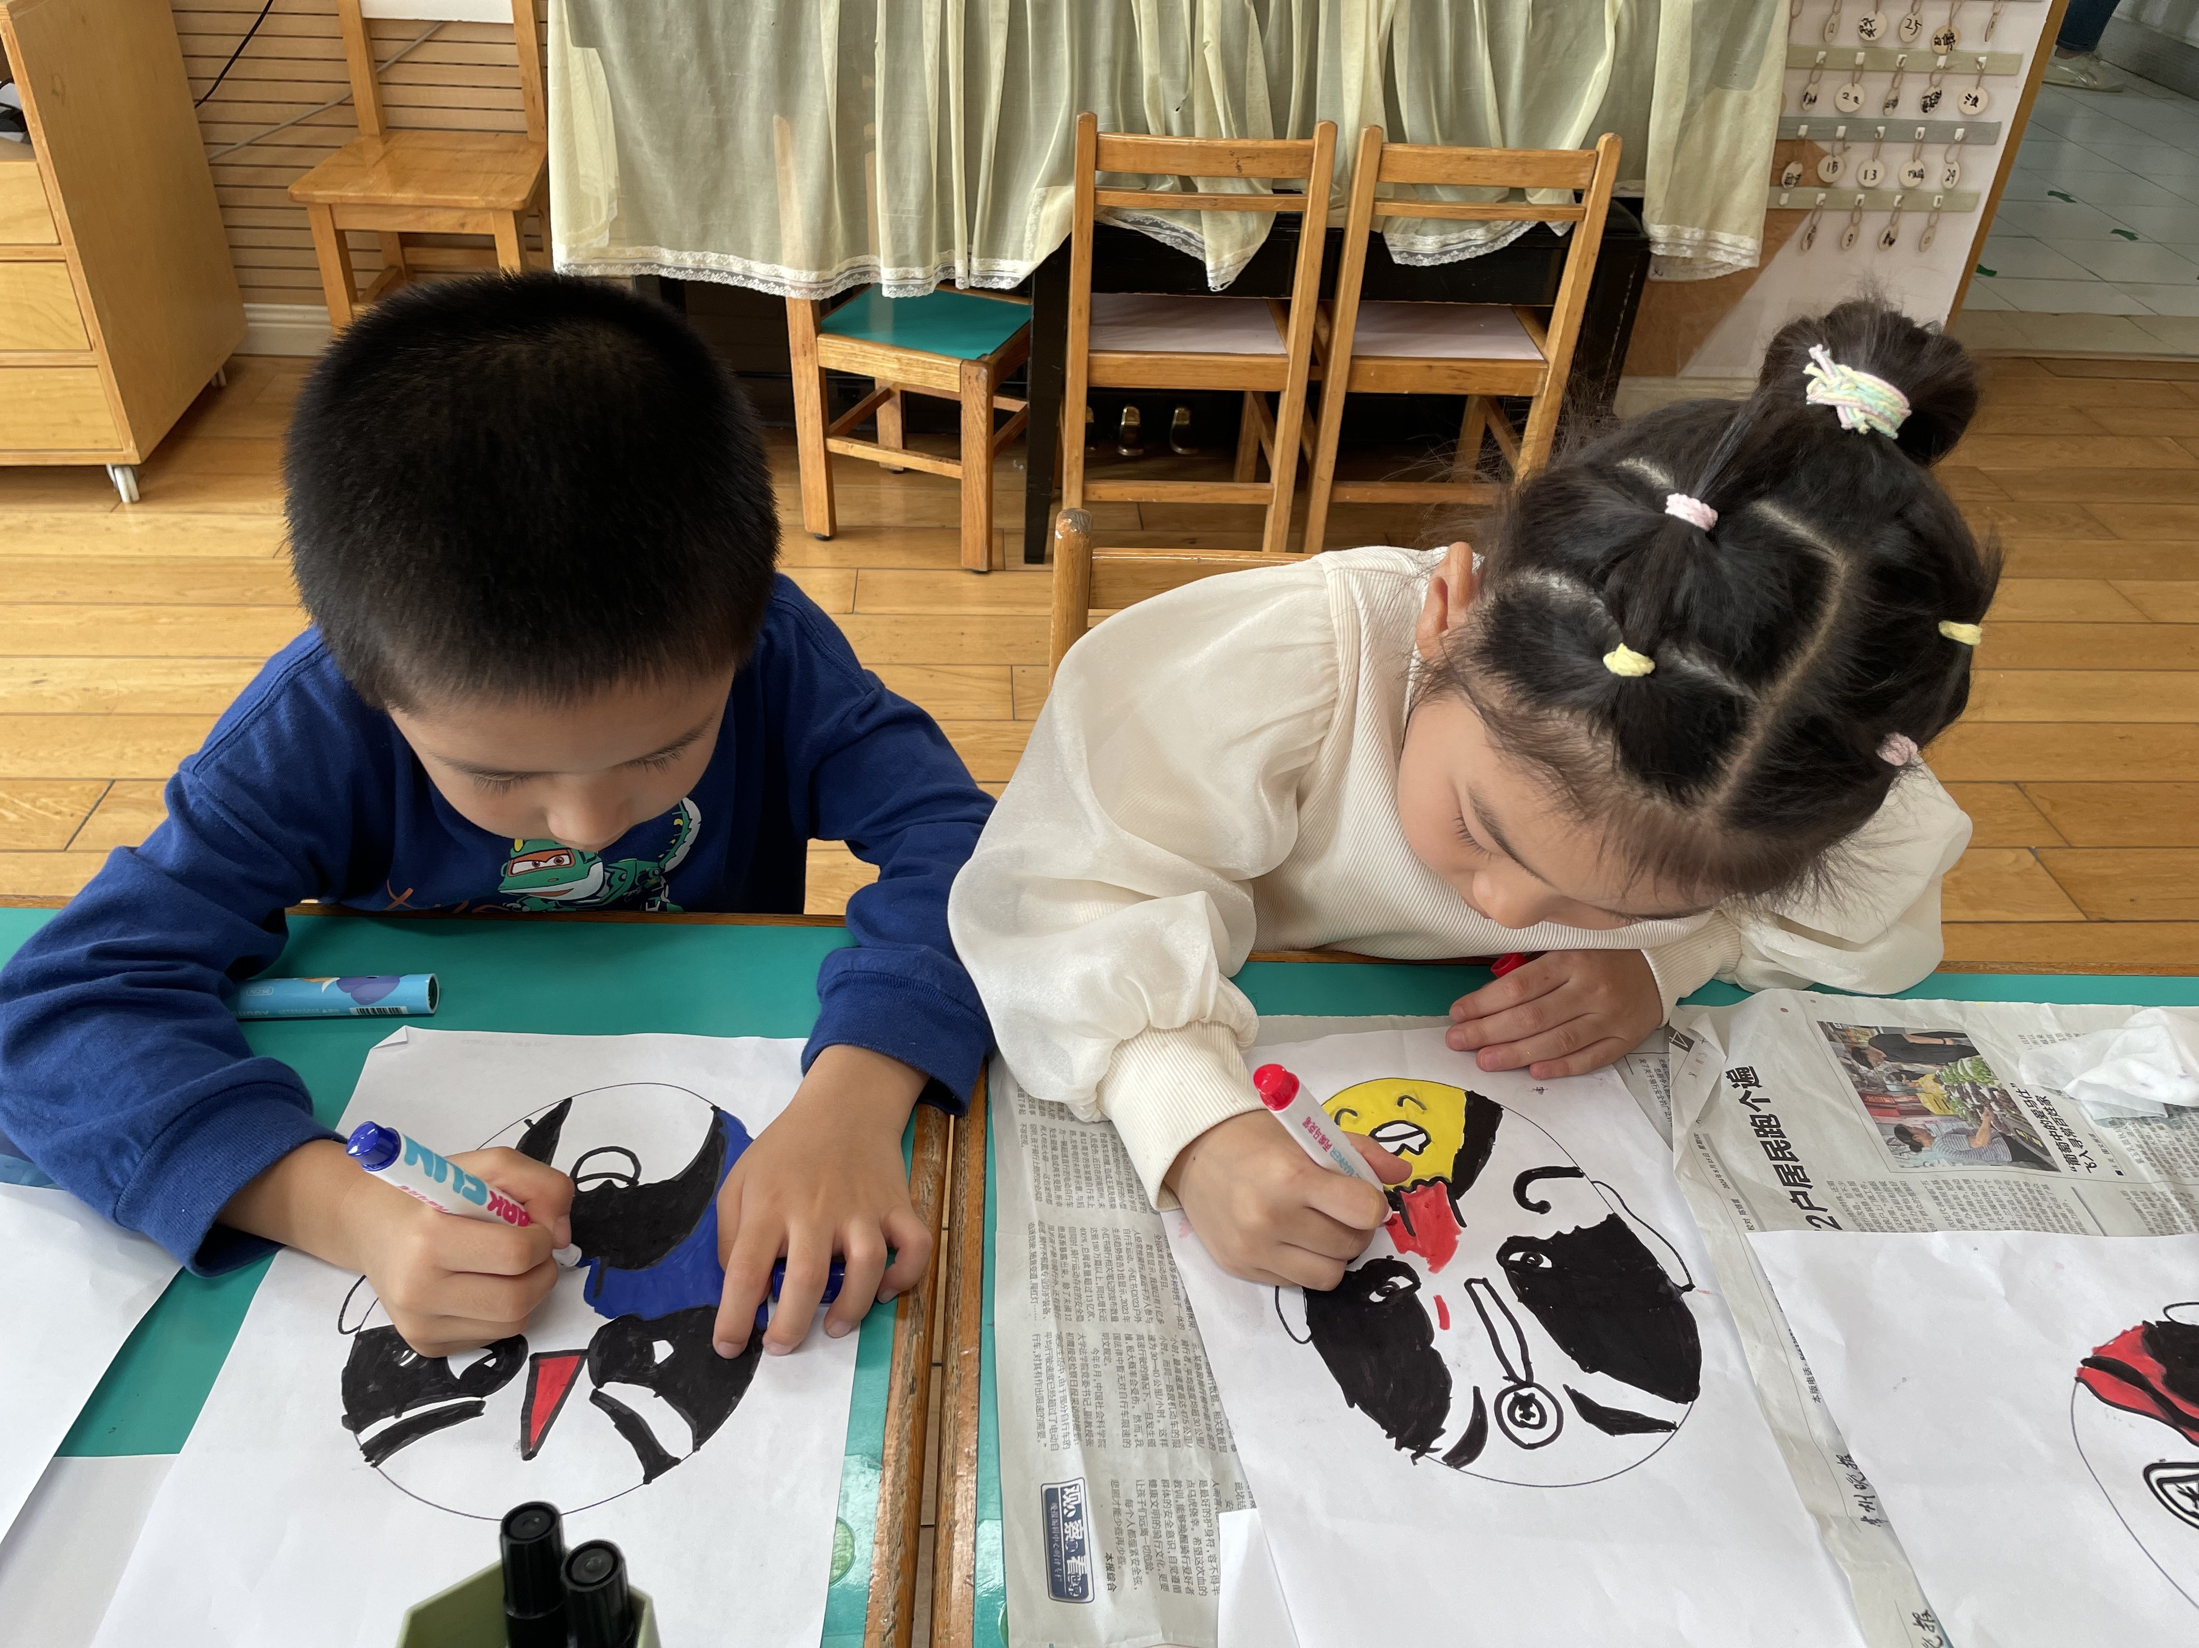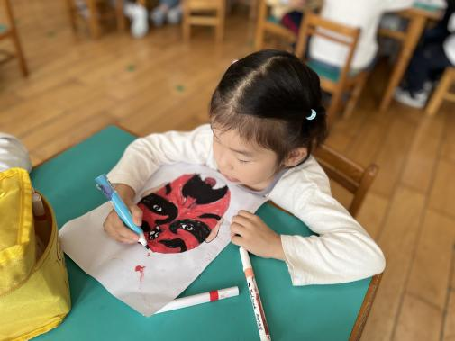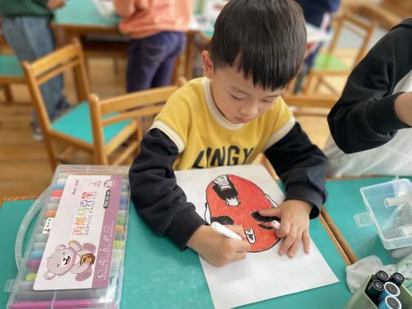

|  |  |  |
| --- | --- | --- |
|  |  |  |
| **03 户外活动**  户外活动是幼儿一日生活中的重要一环，也是幼儿健康教育的重要组成部分。《指南》指出，每天保证幼儿的户外活动时间，提高幼儿适应季节变化的能力，幼儿每天的户外活动时间一般不少于两小时。今天，我们进行了大班组的混班游戏，今天我们玩的仍旧是骑小车、吊单杠、综合区、跑步区、美人鱼滑滑梯，孩子们都选择了自己最喜欢的游戏玩了起来，玩的可开心啦！  活动反馈：《指南》指出，每天保证幼儿的户外活动时间，提高幼儿适应季节变化的能力，幼儿每天的户外活动时间一般不少于两小时。在今天早上便开展了户外活动，在游戏过程中，孩子们能够大胆选择自己喜欢的区域进行游戏，有的孩子在骑小车，有的在玩单杠，锻炼自己的力量和耐力，在游戏中，不封孩子能够根据自己的需要喝水、脱外套，但是大部分的孩子需要提醒。回到教室之后，我们及时及时提醒孩子喝水，为孩子擦汗，更换垫背毛巾，爸爸妈妈们可以为孩子们准备一条替换的垫背毛巾放在幼儿园抽屉中。   |  |  |  | | --- | --- | --- | | **E:/2024-2025大班上/动态照片/10.12/IMG_5779.JPGIMG_5779** | **E:/2024-2025大班上/动态照片/10.12/IMG_5780.JPGIMG_5780** | **E:/2024-2025大班上/动态照片/10.12/IMG_5784.JPGIMG_5784** | | **E:/2024-2025大班上/动态照片/10.12/IMG_5774.JPGIMG_5774** | **E:/2024-2025大班上/动态照片/10.12/IMG_5777.JPGIMG_5777** | **E:/2024-2025大班上/动态照片/10.12/IMG_5778.JPGIMG_5778** | |
|  |

mmexport1590938236088 **04 生活活动**mmexport1590938236088

**吃饭情况：**

1.午餐情况

今天午饭吃的是糙米饭、茭白猪肝、生瓜炒香干、青菜贡丸菌菇汤。今天午饭中，大部分的孩子都能够快速吃饭自己的衣服饭和汤，还有部分幼儿吃了两碗炒饭，为你们点赞，天气渐冷，希望你们每天都能够在11:35 前吃完午餐哦！

**下午：午点是小吊梨汤、桂花糕、柚子。**

**2.午睡情况**

睡的比较晚：**吴奕鸣、万煜铂、曹铭轩、李雨菲、王艺瑾**

活动反馈：今天孩子们自己盛饭、盛菜，孩子都能够根据自己的饭量盛适量的炒饭，但是再盛饭菜的过程中还需要不断提醒孩子的拿勺姿势。在餐后，幼儿需要洗手、漱口、擦嘴巴，但是部分幼儿餐后工作未能全部做完，有部分幼儿只做了擦嘴巴。

** 05温馨提示 **

每天早上我们都会开展户外活动，部分孩子在户外中出汗比较多，请各位家长为孩子垫上垫背巾来幼儿园哦！

今天不上延时班，请大家3:45准时来接孩子回家哦！

**谢谢大家的支持与配合！**

**—END—**

在一起的点滴都值得记录

**mmexport1591077507835**